Hello everyone!
Ostatnio poznaliśmy słownictwo związane z zabawkami. Były też tam słowa, które nie tylko oznaczają zabawki ale też środki transportu!. Przyjrzyjmy się, czym jeszcze możemy wybrać się na wycieczkę.
Activity 1
Przypomnijmy sobie pojazdy, które już znamy z piosenką :
https://www.youtube.com/watch?v=66Ce3ilcAz4
Vehicles by PINKFONG
La la la
Vehicles vehicles Oh, /pojazdy/
I’m sorry.
Welcome to vehicles world! /witamy w świecie pojazdów/
Today we'll gonna drive vehicles! / dzisiaj będziemy prowadzić pojazdy/
Are you ready? /gotowi?/
Step one krok 1
Ring ring the bicycle x 3
I'm riding a bicycle /jadę na rowerze/
Step two
Vroom-vroom vroom the car x3
I'm driving a car. /prowadzę auto/
Step three
Beep beep beep the bus
I'm driving a bus! /prowadzę autobus/
Step four
Choo-choo choo the train
I'm driving a train! /prowadzę pociąg/
Ring ring the bicycle
Vroom-vroom vroom the car
Beep the bus
Choo-choo the train
Let's drive vehicles! Yeah!
Extra: Dla miłośników transportu polecam jeszcze jedną piosenką w wolnej chwili do obejrzenia:
https://www.youtube.com/watch?v=NYMzlJZjXFs

Activity 2
Dopasuj i połącz na podstawie piosenki.
I’m driving a train
I’m driving a bus
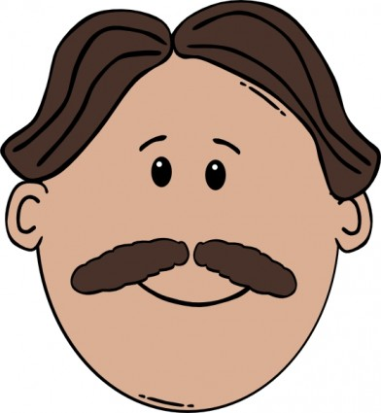
I’m riding a bicycle
I’m driving a car

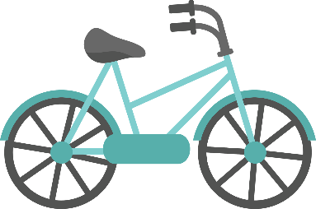
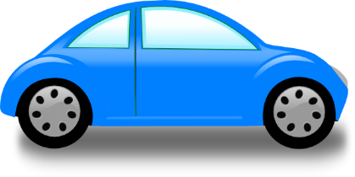

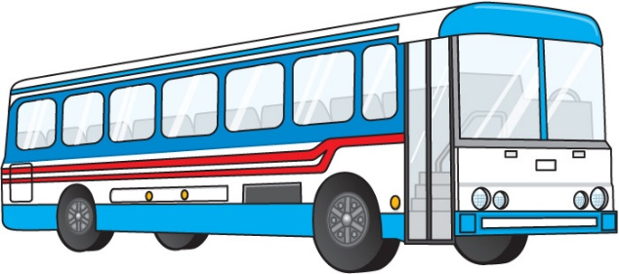
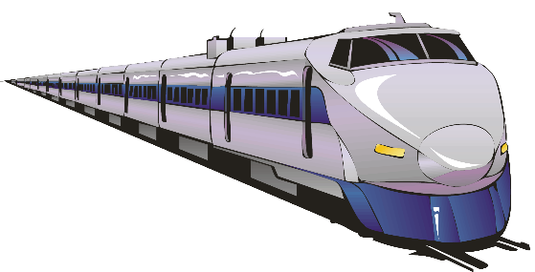

Activity 3
Poznajmy nowe słówka związane z transportem. Obejrzyj filmik i postaraj się zapamiętać nowe słowa:
https://www.youtube.com/watch?v=ACDZebcb2R0
Karta pracy do pobrania: http://cleverlearner.com/science/images/types-of-transport-matching-activity-sheet-for-preschool.pdf
Activity 4
Zachęcam do wykonania ćwiczenia segregowania.
Karty pracy do pobrania: http://cleverlearner.com/science/images/kinds-of-transport-preschool-worksheet.pdf
http://cleverlearner.com/science/images/mode-of-transport-kindergarten-activity-sheets.pdf
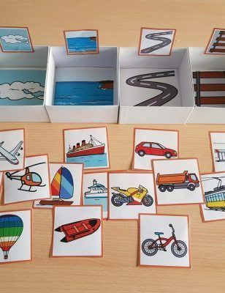
Zamiast kart pracy można wykorzystać pudełka:
Land/ ziema
Air /powietrze

Rail/ tory
Water/ woda

Żródło: https://pl.pinterest.com/pin/359162139038073873/

Extra activity
Zapraszam do pobrania kart pracy o tematyce transport:
Ćwiczenia wycinania, rysowania po śladzie, utrwalenie słownictwa
http://homeschoolcreations.com/files/Transportation_Preschool_Pack_Part_1.pdf pakiet

